**ACTIVIDADE REFORZO TELETRABALLO**

Rita cursou estudos de Artes Gráficas nun centro de Formación Profesional e especializouse na preparación informática de orixinais para a súa impresión: adaptación técnica de traballos entregados por debuxantes ou deseñadores, retoques fotográficos, separación de cores, liñas de corte, paxinación, etc. Fai un par de anos, Rita comezou a traballar no departamento de preimpresión dunha importante empresa editorial, formando equipo con outro tres novos. En pouco tempo, Rita adquiriu gran experiencia, xa que polas súas mans pasaron variedade de encargos: carteis, folletos, catálogos de moda e mesmo libros. Rita estaba satisfeita da súa laboura e tamén dos seus compañeiros cos que compartía gustos e afeccións. Con todo, o horario matábaa”. Empezaba a traballar ás sete da mañá e necesitaba máis dunha hora para chegar con transporte público até a empresa. O regreso a casa era aínda peor debido ás complicacións do tráfico. Total, que si a isto engadímoslle as horas extras que “caían” case cada día polas urxencias da clientela, a moza case non dispuña de tempo libre. O encargado de Rita estaba moi contento co seu traballo e fai seis meses propúxolle facer a mesma labor en casa. A empresa xa dispuña de varios teletraballadores a domicilio e a experiencia daba bos resultados. Tratábase de cumprir cos encargos da clientela nuns prazos pactados. A empresa proporcionaba todos os medios técnicos (computador, fax e escáner) e ela podería organizarse o traballo como quixese. Rita entusiasmouse coa proposición. Enseguida imaxinouse co pelo “rasta” e os anhelados “piercing”, tipo Beth, tomando unha copa a media tarde cos seus colegas. Aceptou o trato encantada. Pasou o tempo e Rita ten as súas reservas sobre a decisión que tomou. Son as dúas da tarde e está sentada diante do computador na súa reducida habitación, lugar que converteu no seu despacho de traballo. Traballa un pouco ladeada porque a luz que entra pola xanela que ten en fronte incide de pleno na súa cara e moléstalle para ver ben a pantalla. Rita está angustiada porque non consegue concentrarse e fai máis de cinco horas que está pegada á cadeira tentando terminar un traballo que debe entregar pola tarde. Como cada día, o pesado do viciño leva media hora cantando “El barbero de Sevilla”; a súa nai está a preparar a comida na habitación contigua co extractor posto a toda “castaña” e os seus dous irmáns pequenos non deixaron de rebuldar e gritar desde que chegaron do colexio. Para máis lea, o encargado da empresa chamouna cinco veces ao teléfono móbil durante a mañá para aclarar asuntos. Nunha destas consultas saíu do cuarto para ouvir mellor ao seu interlocutor deixando a porta aberta porque non tiña ferrollo. Un dos nenos aproveitou o despiste para entrar correndo ao despacho e tropezou cos cables eléctricos que estaban polo chan, caendo contra a cama. Por sorte, todo quedou nun susto, pero non deixou de ser outro contratempo para Rita. Que desastre, pensa, nesta casa só se pode traballar con tranquilidade pola noite. Terei que reformularme...

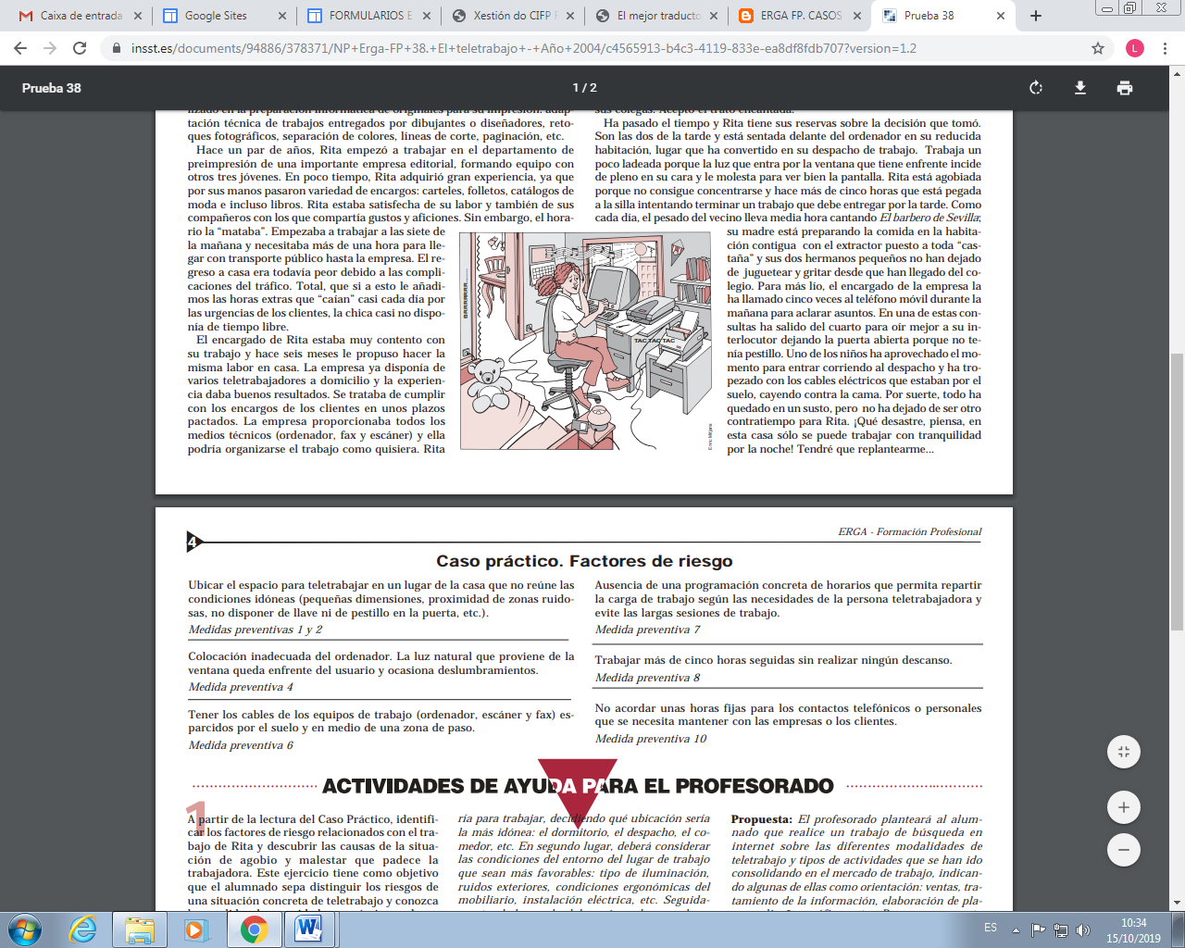

Resposta, XUSTIFICANDO, as seguintes cuestións:

* 1. Identifica: perigos, (agrúpavos nas condicións de traballo que correspondan), e riscos. Avalía[1] vos riscos existentes (Método dá matriz de análise de riscos). Planifica as medidas máis acaídas en función dá avaliación realizada.

**FORMA DE FACER A AVALIACIÓN PARA OS CASOS PRÁCTICOS:**

**Condicións de seguridade:**

Perigo 1: instalación electrica / r1: incendio / r2: caidas,tropiezos

Probabilidade: r1: B (moitos aparellos electronicos en fuincionamento, posibilidade de cortocircuito, rotura fdun enchufe e salto de chispas...)

r2: M (cables espallados pola habitación)

Consecuencias: r1: D (incendio polos libros, aparellos electronicos, cama,...)

r2: LD / D (golpe contra distintos mobles coma pode ser a cama, a mesa, ...)

Nível de risco estimado (resultado de aplicar a matriz do INSHT):

r1: TO

r2: TO / MO

Planificación das medidas en función da estimación do risco:

r1: reordenación dos cables na habitación

r2: reordenación dos cables na habitación

...

**Condicións de hixiene:**

Perigo 1: pó nos equipamentos informaticos / r1: inhalación

Probabilidade: B. (no sabemos el nivel de limpieza, si limpan ou non...

Consecuencias: LD/D depende da persoa e a sua sensibilidade.

Nível de risco estimado (resultado de aplicar a matriz do INSHT):T,TO.

Planificación das medidas en función da estimación do risco: limpeza diaria ou semanal

...

**Condicións ergonómicas:**

Perigo 1: ventá / r1: Carga física por posturas forzadas, escozor de ollos,...

Probabilidade: A.

Consecuencias: LD / D.

Nível de risco estimado (resultado de aplicar a matriz do INSHT): TO / MO

Planificación das medidas en función da estimación do risco: cambio de orientación, estores, persianas,...

Perigo 2: sonidos / r1: Carga mental

Probabilidade: M.

Consecuencias: LD.

Nível de risco estimado (resultado de aplicar a matriz do INSHT): TO

Planificación das medidas en función da estimación do risco: insonorización da habitación, cambio de habitación, cerrar la ventana, ...

Perigo 3: intensidade das tarefas / r1: Carga mental

Probabilidade: A ( tarefas por entregar , o xefe metelle prisa , ralentizalle

Consecuencias: D ( angustia )

Nível de risco estimado (resultado de aplicar a matriz do INSHT): I.

Planificación das medidas en función da estimación do risco:

...

**Condicións derivadas da organización do traballo (psicosociais):**

Perigo 1: illamento da xente / r1: / r2: /

Probabilidade: factores que incrementan ou a reducen

Consecuencias: factores que a incrementan ou a reducen

Nível de risco estimado (resultado de aplicar a matriz do INSHT): trivial, tolerábel, moderado, importante, intolerábel

Planificación das medidas en función da estimación do risco: ferramentas informaticas para reunions, ou reunions físicas cada x tempo

1. Ten en conta vos factores de risco que poidan afecta á probabilidade e ás consecuencias.